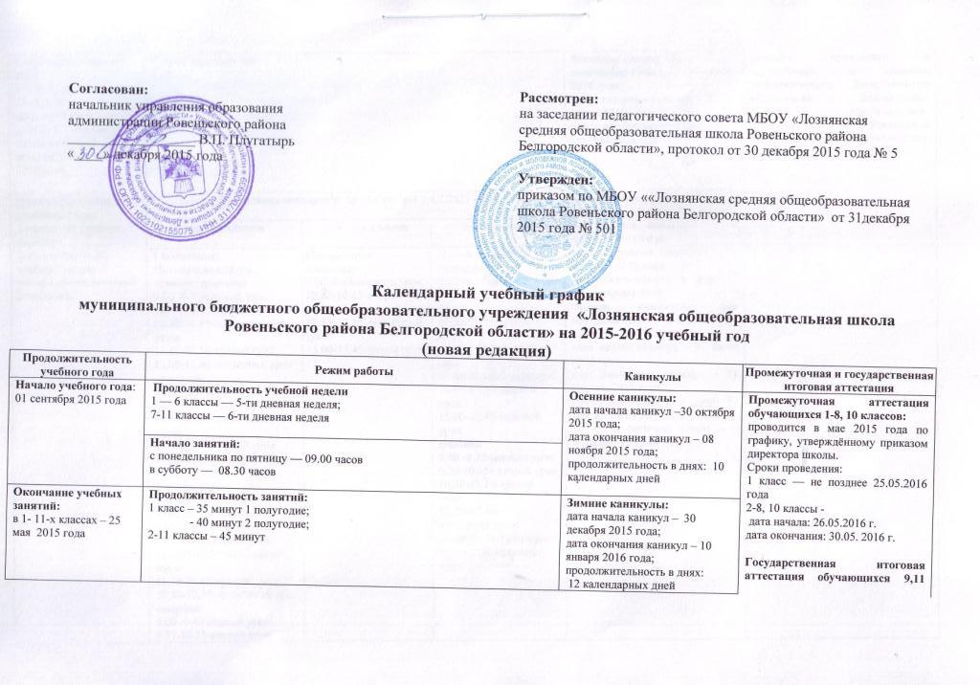

Окончание учебного года:  в 1, 9, 11 классах 25 мая 2016 года  во 2- 8, 10 классах с учётом окончания промежуточной аттестации — 30 мая 2016 года | Сменность занятий:  1 смена |  |  |  |  | Весенние каникулы:  дата начала каникул – 24 марта 2016 года;  дата окончания каникул – 31 марта 2016 года;  продолжительность в днях: 9 календарных дней | классов: проводится в соответствии со сроками, установленными Департаментом образования Белгородской области, Министерством образования Российской Федерации на данный учебный год
Продолжительность учебного года:  1 класс – 33 учебные недели;  2-11 классы — 35 учебных недель с учетом промежуточной аттестации | Расписание звонков: п. 10.12 СанПиН 2.4.2.2821 - 10 |  |  |  |  | Дополнительные каникулы для обучающихся 1-х классов:  дата начала каникул – 08 февраля 2016 года;  дата окончания каникул – 14 февраля 2016 года;  продолжительность в днях: 7 календарных дней  Летние каникулы для обучающихся 1-8-х, 10-х классов:  дата начала каникул – 01 июня 2016 года;  дата окончания каникул – 31 августа 2016 года;  продолжительность в днях: 92 календарных дня  10 класс (юноши) сборы – 5 дней (20 – 24 мая 2016).
 | для 1- х классов | для 2-4х классов |  | 5-11х классов
 | 1 полугодие:  Понедельник,среда , четверг, пятница  9.00 -9.35-первый урок  10.00-10.35-второй урок  10.35-11.15-динамическая пауза  11.15-11.50-третий урок  12.05-12.40-четвёртый урок  вторник  9.00 -9.35-первый урок  10.00-10.35-второй урок  10.35-11.15-динамическая пауза  11.15-11.50-третий урок  12.05-12.40-четвёртый урок  13.00-13.35-пятый урок  2 полугодие:  понедельник, среда, четверг, пятница  9.00 -9.40 первый урок  9.55-10.35-второй урок  10.35-11.15-динамическая пауза  11.15-11.55-третий урок  12.10-12.50- четвёртый урок  вторник  9.00 -9.40 первый урок  9.55-10.35-второй урок  10.35-11.15-динамическая пауза  11.15-11.55-третий урок  12.10-12.50- четвёртый урок  13.10-13.50-пятый урок | Понедельник - пятница  9.00 -9.45-первый урок  10.00-10.45-второй урок  11.00-11.45-третий урок  11.55-12.40 -четвёртый урок  13.00-13.45-пятый урок |  | Понедельник - пятница  9.00 -9.45-первый урок  10.00-10.45-второй урок  11.00-11.45-третий урок  11.55-12.40-четвёртый урок  13.00-13.45-пятый урок  14.05-14.50-шестой урок  15.00-15.45-седьмой урок  суббота  8.30 -9.15-первый урок  9.30-10.15- второй урок  10.30-11.15-третий урок  11.25-12.10-  четвёртый урок  12.20-13.05-пятый урок  13.15-14.00-шестой урок
Продолжительность учебных четвертей
I четверть:  начало: 01 сентября 2015 года;  окончание: 29 октября 2015 года;  продолжительность учебных недель:  8 учебных недель и 3 дня; |  |  | II четверть:  начало: 09 ноября 2015 года;  окончание: 29 декабря 2015 года;  продолжительность учебных недель:  1 — 4 классы — 7 учебных недель и 2 дня  5 — 9 классы — 7 учебных недель и 5 дней |  |  | III четверть:  начало: 11 января 2016 года;  окончание: 23 марта 2016 года;  продолжительность учебных недель:  9 учебных недель и 2 дня для обучающихся 1 класса;  10 учебных недель и 2 дня для обучающихся 2-9 классов | IV четверть:  начало: 01 апреля 2016;  окончание: 31 мая 2016 года  продолжительность учебных недель:  1 — 11 классов -7 учебных недель и 3 дня
Продолжительность учебных полугодий
I полугодие:  начало: 01 сентября 2015года;  окончание: 29 декабря 2015 года;  продолжительность учебных недель: 16 учебных недель |  |  |  |  | II полугодие:  начало: 11 января 2016 года;  окончание: 25 мая 2016 года для 11 класса, 31 мая 2016 года для 10 класса  продолжительность учебных недель: 18 учебных недель
Расписание занятий внеурочной деятельности
для обучающихся 1 класса  I полугодие  понедельник, вторник, пятница - 13.10- 13.45  среда - 14.05 – 14.40  II полугодие  понедельник, вторник, четверг, пятница - 13.50- 14.30  для обучающихся 2 класса  понедельник, вторник, четверг - 14.30- 15.15  пятница –13.25 – 14.10  понедельник - 15.25 — 16.10 |  |  |  |  | для обучающихся 3 класса  понедельник, среда, пятница - 14.30- 15.15  вторник, четверг - 13.25– 14.10  понедельник, среда - 15.25 — 16.10  для обучающихся 4 класса  понедельник, среда, четверг - 14.30- 15.15  понедельник, четверг - 15.25 — 16.10  вторник, пятница –13.25 – 14.10  для обучающихся 5 класса  понедельник, среда -15.35-16.20  пятница -14.30-15.15
Расписание школьных объединений дополнительного образования
Занятия объединений дополнительного образования для обучающихся 5-11 классов
Понедельник -пятница - 15.35 – 17.15;

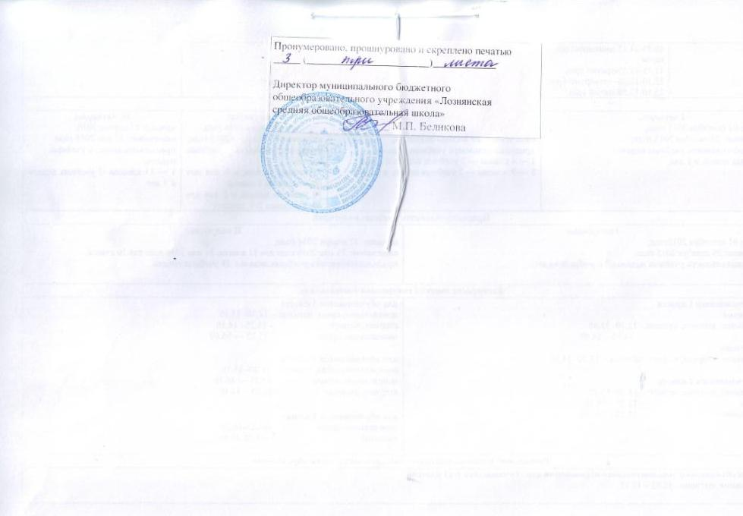
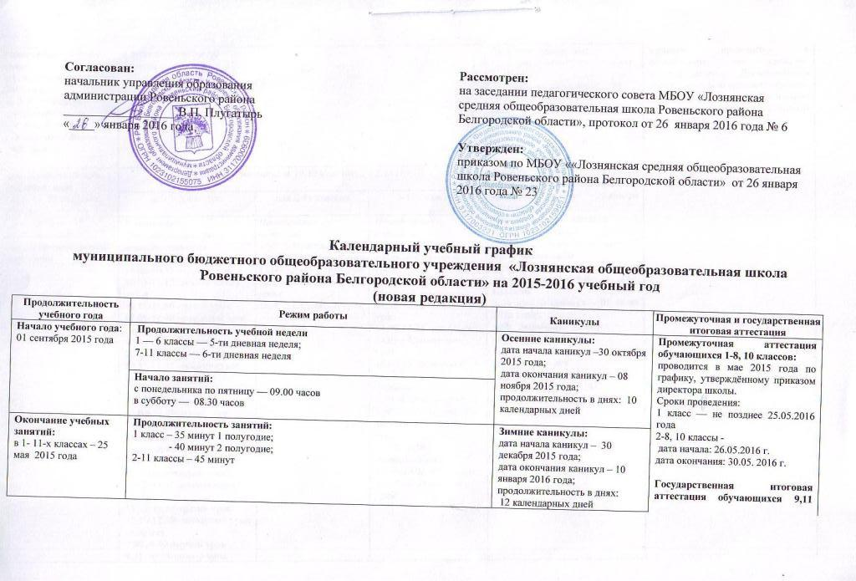
Окончание учебного года:  в 1, 9, 11 классах 25 мая 2016 года  во 2- 8, 10 классах с учётом окончания промежуточной аттестации — 30 мая 2016 года | Сменность занятий:  1 смена |  |  |  |  | Весенние каникулы:  дата начала каникул – 24 марта 2016 года;  дата окончания каникул – 31 марта 2016 года;  продолжительность в днях: 9 календарных дней | классов: проводится в соответствии со сроками, установленными Департаментом образования Белгородской области, Министерством образования Российской Федерации на данный учебный год
Продолжительность учебного года:  1 класс – 33 учебные недели;  2-11 классы — 35 учебных недель с учетом промежуточной аттестации | Расписание звонков: п. 10.12 СанПиН 2.4.2.2821 - 10 |  |  |  |  | Дополнительные каникулы для обучающихся 1-х классов:  дата начала каникул – 26 января 2016 года;  дата окончания каникул – 1 февраля 2016 года;  продолжительность в днях: 7 календарных дней  Летние каникулы для обучающихся 1-8-х, 10-х классов:  дата начала каникул – 01 июня 2016 года;  дата окончания каникул – 31 августа 2016 года;  продолжительность в днях: 92 календарных дня  10 класс (юноши) сборы – 5 дней (20 – 24 мая 2016).
 | для 1- х классов | для 2-4х классов |  | 5-11х классов
 | 1 полугодие:  Понедельник,среда , четверг, пятница  9.00 -9.35-первый урок  10.00-10.35-второй урок  10.35-11.15-динамическая пауза  11.15-11.50-третий урок  12.05-12.40-четвёртый урок  вторник  9.00 -9.35-первый урок  10.00-10.35-второй урок  10.35-11.15-динамическая пауза  11.15-11.50-третий урок  12.05-12.40-четвёртый урок  13.00-13.35-пятый урок  2 полугодие:  понедельник, среда, четверг, пятница  9.00 -9.40 первый урок  9.55-10.35-второй урок  10.35-11.15-динамическая пауза  11.15-11.55-третий урок  12.10-12.50- четвёртый урок  вторник  9.00 -9.40 первый урок  9.55-10.35-второй урок  10.35-11.15-динамическая пауза  11.15-11.55-третий урок  12.10-12.50- четвёртый урок  13.10-13.50-пятый урок | Понедельник - пятница  9.00 -9.45-первый урок  10.00-10.45-второй урок  11.00-11.45-третий урок  11.55-12.40 -четвёртый урок  13.00-13.45-пятый урок |  | Понедельник - пятница  9.00 -9.45-первый урок  10.00-10.45-второй урок  11.00-11.45-третий урок  11.55-12.40-четвёртый урок  13.00-13.45-пятый урок  14.05-14.50-шестой урок  15.00-15.45-седьмой урок  суббота  8.30 -9.15-первый урок  9.30-10.15- второй урок  10.30-11.15-третий урок  11.25-12.10-  четвёртый урок  12.20-13.05-пятый урок  13.15-14.00-шестой урок
Продолжительность учебных четвертей
I четверть:  начало: 01 сентября 2015 года;  окончание: 29 октября 2015 года;  продолжительность учебных недель:  8 учебных недель и 3 дня; |  |  | II четверть:  начало: 09 ноября 2015 года;  окончание: 29 декабря 2015 года;  продолжительность учебных недель:  1 — 4 классы — 7 учебных недель и 2 дня  5 — 9 классы — 7 учебных недель и 5 дней |  |  | III четверть:  начало: 11 января 2016 года;  окончание: 23 марта 2016 года;  продолжительность учебных недель:  9 учебных недель и 2 дня для обучающихся 1 класса;  10 учебных недель и 2 дня для обучающихся 2-9 классов | IV четверть:  начало: 01 апреля 2016;  окончание: 31 мая 2016 года  продолжительность учебных недель:  1 — 11 классов -7 учебных недель и 3 дня
Продолжительность учебных полугодий
I полугодие:  начало: 01 сентября 2015года;  окончание: 29 декабря 2015 года;  продолжительность учебных недель: 16 учебных недель |  |  |  |  | II полугодие:  начало: 11 января 2016 года;  окончание: 25 мая 2016 года для 11 класса, 31 мая 2016 года для 10 класса  продолжительность учебных недель: 18 учебных недель
Расписание занятий внеурочной деятельности
для обучающихся 1 класса  I полугодие  понедельник, вторник, пятница - 13.10- 13.45  среда - 14.05 – 14.40  II полугодие  понедельник, вторник, четверг, пятница - 13.50- 14.30  для обучающихся 2 класса  понедельник, вторник, четверг - 14.30- 15.15  пятница –13.25 – 14.10  понедельник - 15.25 — 16.10 |  |  |  |  | для обучающихся 3 класса  понедельник, среда, пятница - 14.30- 15.15  вторник, четверг - 13.25– 14.10  понедельник, среда - 15.25 — 16.10  для обучающихся 4 класса  понедельник, среда, четверг - 14.30- 15.15  понедельник, четверг - 15.25 — 16.10  вторник, пятница –13.25 – 14.10  для обучающихся 5 класса  понедельник, среда -15.35-16.20  пятница -14.30-15.15
Расписание школьных объединений дополнительного образования
Занятия объединений дополнительного образования для обучающихся 5-11 классов
Понедельник -пятница - 15.35 – 17.15;

